Методические указания по работе с проектом
«Театральные приключения Буратино»
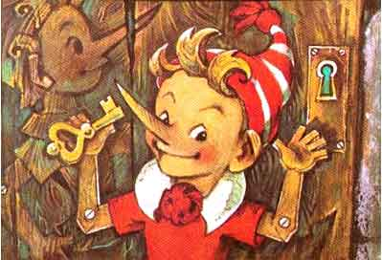
Проект предназначен для детей дошкольного возраста 5-7 лет в образовательной области "Познание", лексическая тема «Театральное искусство».
Автор проекта: Хвощан Татьяна Валерьевна, воспитатель ГДОУ №102 комбинированного вида Калининского района города Санкт-Петербурга.
Общая задача: воспитывать устойчивый интерес к театральному искусству и театральной культуре.
Проект состоит из 17 страниц:
 | Название и задачи | Описание действия
1 |  | Вступление (создание эмоционального фона):  «Ребята, я приглашаю вас в увлекательное путешествие, благодаря которому вы узнаете много нового и интересного! Итак, добро пожаловать!»
2 | 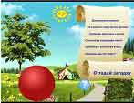 | «В балаганчик идёт наш хороший знакомый. Отгадайте загадку, узнайте, кто он?»  За вопросительный знак вытягиваем текст загадки:  Деревянный озорник  Из сказки в нашу жизнь проник.  Любимец взрослых и детей,  Смельчак и выдумщик затей,  Проказник, весельчак и плут.  Скажите, как его зовут?  Ответ: Буратино.  Стилусом, нажимая на шарик, открываем картинку с изображением Буратино.  «Ну, конечно же, это - Буратино! А как называется сказка, из которой он к нам пришёл?»
3 | Игра «Пройди по лабиринту»  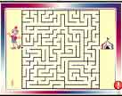  Задачи:  - развивать зрительное внимание,  - точность движения руки,  - мелкую моторику,  - пространственное восприятие,  - координацию. | «А вы помните, чем закончилась сказка? Правильно! Буратино со стены каморки папы Карло сорвал холст, за которым находилась потайная дверь. И когда он открыл эту дверь золотым ключиком, он увидел, что за дверью находится дорожка, пройдя по которой герои сказки попали в театр-балаганчик! Хотите узнать что было дальше?»  За восклицательный знак вытягиваем задание:  «Помоги Буратино поскорее добраться до балаганчика».  Стилусом включаем фонограмму (значок скрипичного ключа в левом нижнем углу), звучит мелодия, на фоне которой дети, используя стилус, инструмент «Маркер», намечают путь в лабиринте.
4 | Игра «Составь имя героя»  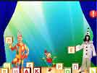  Задачи:  - учить составлять слово из букв;  - развивать точность движения руки. | «Ура! Буратино попал в театр-балаганчик! Здесь работают люди разных профессий. Буратино познакомился с артистами.»  За восклицательный знак вытягиваем задание: «Переставь кубики и узнаешь имена героев».  Дети с помощью стилуса переставляют кубики, складывая имена героев: Арлекин и Пьеро.
5 | Игра «Настроения»  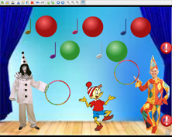  Задачи:  - закреплять умение узнавать, называть и соотносить эмоциональное состоянии по пиктограммам;  - развивать словотворчество;  - закреплять умение изображать графически различные эмоциональные состояния. | «Артисты хорошо владеют мимикой, умеют менять выражение своего лица для того, чтобы передать настроение героев.»  За восклицательный знак №1 вытягиваем задание: «Посмотри, кто спрятался за шариками. У кого какое настроение? Придумай имя для каждой рожицы».  Дети поочерёдно стилусом выбирают шарики, которые лопаются. Появляются пиктограммы с выражением различных эмоциональных состояний.  Дети придумывают имена пиктограммам, изображая мимикой соответствующее эмоциональное состояние, после чего при нажатии стилусом на каждую нотку звучат различные фонограммы.  За восклицательный знак №2 вытягиваем задание: «Нарисуй в обручах настроение Пьеро и Арлекина».  Дети стилусом в режиме «Карандаш» рисуют пиктограммы, отображая эмоции героев, или другие эмоции, предложенные педагогом, предварительно стирая нарисованное инструментом «Ластик».
6 | 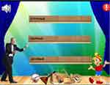  Игра «Расставь музыкальные инструменты по местам «  Задачи:  - закреплять названия музыкальных инструментов и представления о музыкальных группах, к которым они относятся;  - закреплять представление о профессии дирижёр. | «Мы в гостях у дирижёра. Он руководит театральным оркестром. Да вот нерадивые музыканты оркестра побросали свои инструменты и побежали в буфет».  За восклицательный знак вытягиваем задание: «Помоги дирижёру разобрать инструменты и расставить их каждый на свою полочку. Назови каждый инструмент».  Усложнение: педагог задаёт дополнительный вопрос: «Почему инструменты называются струнными, духовыми, ударными?».  После правильного выполнения заданий, стилусом нажимаем на изображение громкоговорителя в левом верхнем углу, включая фонограмму аплодисментов.
7 | Игра «Четвёртый лишний».  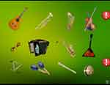  Задачи:  - развивать логическое мышление;  - активизировать и расширять словарь за счёт названий музыкальных инструментов;  - развивать доказательную речь. | За восклицательный знак №1 вытягиваем задание: «Обведи в каждом ряду лишний инструмент, и объясни, почему ты его выбрал».  Дети стилусом в режиме «Карандаш» или «Маркер» выполняют задание.  Другой вариант игры:  За восклицательный знак №2 вытягиваем задание: «Обведи и назови инструменты:  - только струнные  - только духовые  - только ударные  - только народные.»
8 | 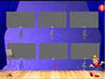  Игра «Какой инструмент звучит?»  Задачи:  - развивать слуховое внимание;  - закреплять названия музыкальных инструментов. | За шторками спрятаны разные музыкальные инструменты.  За восклицательный знак вытягиваем задание: «Послушай звучание каждого инструмента и скажи, как они называются. Проверь себя, открой шторку».  Дети, нажимая стилусом на скрипичный ключ, выполняют задание, проверяют правильность ответа, открывая шторку нажимом стилуса.  После выполнения задания предлагаем ребёнку выбрать ноты на пюпитре: «Молодцы! Теперь мы можем послушать, как играет наш оркестр!» Ребёнок стилусом выбирает изображение пюпитра с нотами, звучит фонограмма (все инструменты звучат в составе оркестра).
9 | Игра: «В костюмерной»  Варианты:  «Чей головной убор?»  «Четвёртый лишний»  «Разложи, не ошибись»  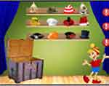  Задачи:  - развивать зрительное восприятие и фантазию;  - развивать логическое мышление;  - развивать мелкую моторику, точность движения руки при выполнении задания;  - активизировать словарь за счёт названий различных головных уборов. | «Мы попали в гости к костюмеру. Костюмер готовит театральные костюмы и головные уборы артистов к спектаклю, чтобы всё было в порядке.»  За восклицательный знак №1 вытягиваем задание: «Назови героев, которым могут принадлежать эти головные уборы».  За восклицательный знак №2 вытягиваем задание: «Найди в каждом ряду лишний головной убор и объясни, почему ты его выбрал. Убери лишний головной убор в старый сундук.»  Дети выполняют задание, перемещая предметы с помощью стилуса.  За восклицательный знак №3 вытягиваем задание: «Расположи головные уборы по признакам:  - колпачки;  - головные уборы сказочных героев;  - головные уборы для защиты головы.»  Дети выполняют задание, перемещая предметы с помощью стилуса.
10 | Игра «Подбери костюм»  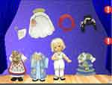  Задачи:  - развивать зрительное восприятие;  - закреплять представление о народном костюме;  - развивать мелкую моторику, точность движения руки при выполнении задания;  - расширять и активизировать словарь за счёт названий театральных костюмов и аксессуаров. | «Костюмер подготовил три костюма для маленькой актрисы».  За восклицательный знак №1 вытягиваем задание: «Помоги костюмеру подобрать для маленькой актрисы костюм:  - русский;  - японский;  - испанский».  Дети выполняют задание, перемещая предметы с помощью стилуса.  За восклицательный знак №2 вытягиваем задание: «Назови все предметы, которые ты использовал».  Дети отвечают на поставленные вопросы.
11 | Игра «Раскрась декорацию»  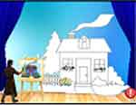  Задачи:  - развивать зрительное восприятие и внимание;  - развивать мелкую моторику, точность движения руки при выполнении задания;  - развивать умение работать по образцу и проявлять творчество. | «Мы в гостях у художника-декоратора. Он рисует декорации для спектакля.»  За восклицательный знак вытягиваем задание: «Помоги художнику, раскрась декорацию:  - по образцу  - подбери цвета красок самостоятельно.»  Дети с помощью стилуса, инструмент «Маркер», выбирают нужный цвет, раскрашивают декорацию.
12 | Игра «Собери афишу»  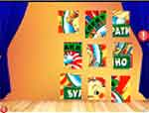  Задачи:  - развивать зрительное восприятие, умение составлять целое из частей;  - развивать пространственное восприятие;  - развивать мелкую моторику, точность движения руки при выполнении задания. | «А теперь мы в гостях у художника-оформителя. Художник-оформитель рисует афиши спектакля. Наш художник нарисовал большую афишу на отдельных листах бумаги.»  За большой восклицательный знак вытягиваем задание: «Собери афишу из кусочков. Если затрудняешься, используй подсказку, потяни за маленький восклицательный знак».  Дети с помощью стилуса перемещают фрагменты, «собирают» афишу. В случае затруднений тянут стилусом за маленький восклицательный знак, выдвигая тумбу с подсказкой, образцом афиши.
13 | Игра «Театральные загадки»  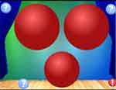  Задачи:  - закреплять основы театральной культуры при разгадывании загадок;  - развивать чувство рифмы. | «Ребята, попробуйте отгадать театральные загадки, догадайтесь, что спрятано в шариках!»  За восклицательный знак вытягиваем задание: «Отгадай театральные загадки»  За вопросительные знаки вытягиваем тексты загадок:  - В цирке есть арена, а в театре - ... (сцена).  - В кассе, мой тебе совет, на спектакль купи ... (билет).  - В зал поторопись, дружок, если прозвенел ... (звонок).  Дети отгадывают загадки и, дотрагиваясь до шарика стилусом, проверяют правильность ответа (появляется соответствующая картинка с надписью).
14 | Игра «Чего не хватает?»  Вариант: «Собери, не ошибись»  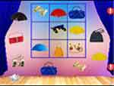  Задачи:  - развивать логическое мышление и пространственное восприятие;  - развивать доказательность речи;  - развивать мелкую моторику, точность движения руки при выполнении задания. | «А здесь у нас предметы, без которых не могут обойтись зрители.  Бинокль нужен для того, чтобы лучше видеть действия на сцене.  Веер поможет зрителям освежиться.  А в красивой театральной сумочке девочки хранят всё необходимое (билет, номерок, веер, бинокль)».  За восклицательный знак №1 вытягиваем задание: «Найди предмет, которого не хватает в пустой клеточке».  Дети выполняют задание, перемещая стилусом недостающий предмет в пустую клеточку.  Усложнение  Предварительно освободив все клеточки от предметов, за восклицательный знак №2 вытягиваем задание: «Расположи предметы так, чтобы в каждом ряду и в каждой колонке они не повторялись ни по цвету, ни по назначению».  Дети выполняют задание, перемещая стилусом предметы, размещая их в нужных клеточках.  После правильного выполнения заданий, стилусом нажимаем на изображение громкоговорителя в левом нижнем углу, включая фонограмму аплодисментов.
15 | Театральный кроссворд  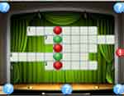  Задачи:  - закреплять представления детей о некоторых театральных профессиях;  - закреплять умение записывать слова печатными буквами;  - развивать мелкую моторику, точность движения руки при выполнении задания. | За восклицательный знак вытягиваем задание: «Разгадай кроссворд, и узнаешь, какое слово спряталось за шариками».  За знаки вопросов с №1 по №5 поочерёдно вытягиваем вопросы:  - Работник театра, отвечающий за театральные костюмы артистов - костюмер.  - Главный руководитель постановки спектакля - режиссёр.  - Кто исполняет роли в театре - актёр.  - Кто пишет пьесы для постановок в театре - драматург.  - Работник театра, занимающийся гримом артистов, - гримёр.  Дети разгадывают кроссворд, стилусом (в режиме «Карандаш») вписывают ответы в клеточки. Нажав стилусом на шарики,  открывают слово «театр».
16 | Игра «Подари букет артисту»  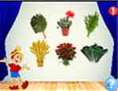  Задачи:  - развивать логическое мышление;  - развивать доказательную речь;  - активизировать словарь за счёт оборотов: «пучок укропа», «сноп пшеницы», «лапа ели», «букет цветов», «кактус в горшке», «охапка перьев». | За восклицательный знак №1 вытягиваем задание: «Помоги Буратино выбрать букет для любимого артиста».  Дети выполняют задание, проверяя правильность ответа нажатием стилусом на выбранное изображение. При правильном ответе появляется зелёная галочка, при неправильном - красный крестик, с соответствующим звуковым оформлением.  За вопросительный знак №2 вытягиваем вопрос: «Что не принято дарить артистам после спектакля?»  Дети отвечают на поставленный вопрос. обводя стилусом в режиме «Карандаш» «сноп пшеницы», «охапку перьев» и т.д.
17 | Игра «Отгадай слово»  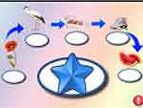  Задачи:  - закреплять умение дифференцировать первый звук в слове и графически изображать буквы;  - закреплять навыки чтения  - развивать мелкую моторику, точность движения руки при выполнении задания. | За восклицательный знак вытягиваем задание: «Впиши первую букву каждого слова и узнаешь, что спрятано за звёздочкой».  Дети стилусом в режиме «Карандаш» вписывают в овалы нужные буквы, отгадывают слово «маска». Нажав стилусом на звёздочку, открывают картинку, проверяют правильность ответа.

